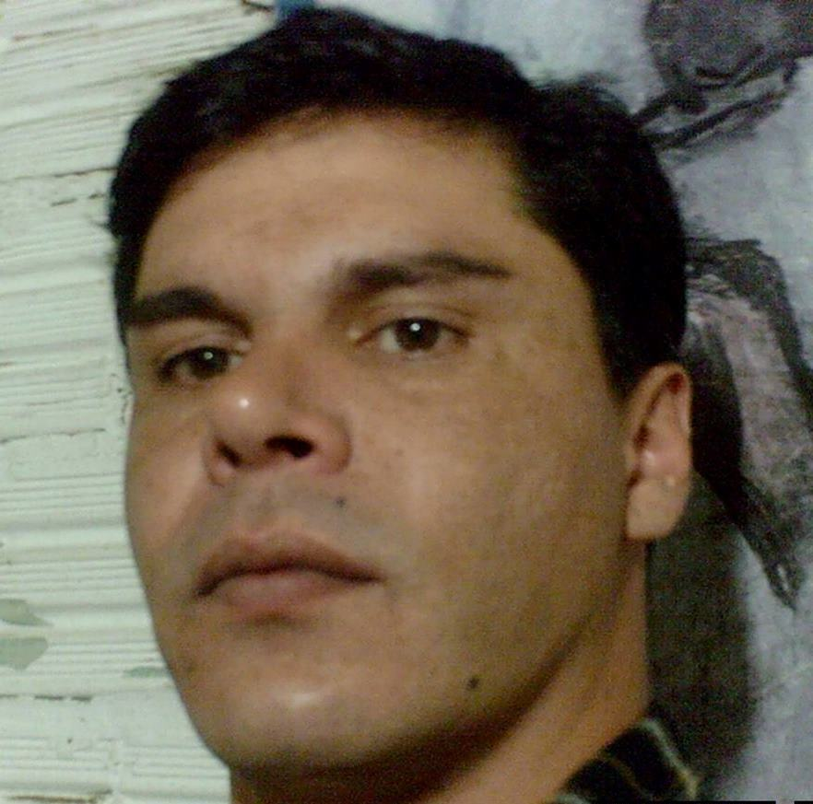
OSCAR AMADEU SCHOLZE NETO.
Rua: Nackle Francisco, 177 – Centro – Baln. Piçarras – SC/ CEP – 88380-000
Fone: (47) 345-3625
e-mail: scholzeneto@yahoo.com.br
Solteiro, 38 anos, brasileiro natural de Rio Negro – Paraná.
FORMAÇÃO.
ACADÊMICA.
3º Grau completo, Bacharel em Ciências Sociais ênfase Desenvolvimento Sustentável curso Seqüenciado - Universidade do Vale do Itajaí – UNIVALI, Campus Itajaí – Itajaí – SC.
3° Grau completo, Gestão Publica – Universidade do Vale do Itajaí – UNIVALI, Campus Itajaí.
3° Grau completo, Filosofia Educacional – Universidade Positivo - Curitiba.
Programa de Desenvolvimento para Estagiários – CIEE/ SC e UNIVALI – 2005;
Debate sobre a Crise do governo Lula – UNIVALI – 2005;
I Debate do CEJURPS sobre o Terrorismo – UNIVALI – 2005;
I Amostra de Pesquisa, Extensão e Cultura do CEJURPS – UNIVALI – 2005;
Palestra sobre a Globalização – UNIVALI – 2005;
Palestra sobre o Referendo do Desarmamento – UNIVALI – 2005;
Palestra sobre o Desenvolvimento Cultual – UNIVALI – 2005.

CONHECIMENTOS.
Informática:
Sistemas Operacionais: CICS; Digitação de texto nos programas: MS Dos, Word, Excel; Utilização dos programas: Multimídia e Internet, Intermediário em Manutenção de Impressoras e Computadores e photoshop.

EXPERIÊNCIA PROFICSSIONAL.

Desde Fevereiro de 2014
Projeto Escola Mágica
Voluntario como professor de artes cênicas.
Fone: (47) 3347-1839 Vanderlei ou Claudia.

Abril 2015 – Agosto de 2015
Proteger Consultoria.
Participei em Estudos de Impacto de Vizinhança e Licenciamentos Ambientais.
Fone: (47) 3345-4789 Édina.

Outubro de 2014 – Maio de 2015
Le’Padron – AMFRI
Participei dos estudos para o Plano de Mobilidade Urbana.
Fone:(47) 3804-0359 – Sergio

Junho de 2013 – Dezembro de 2014
Secretaria de Educação de Piçarras.
Professor de Geografia, Português e Ciências
Fone: (47) 3345-4778 e 3345-4399 Laureci

Dezembro de 2013 – Dezembro de 2015
Auto Posto Provesi
Caixa
Fone: (47) 3345-0098 Angelo

Abril de 2012 – Dezembro de 2013
Escola Prisma - Positivo
Professor de História e Filosofia
Fone: (47) 3345-2012. Diogo

Janeiro de 2007 – Dezembro de 2011
Biblioteca do CCS – UNIVALI
Atendimento personalizado ao publico, trabalhos de correio e entrega de protocolos nos setores estabelecidos.
Fevereiro 2006 – dezembro 2006 (estagio).
Biblioteca Central Comunitária UNIVALI.
Atendimento personalizado ao publico, trabalhos de correio e entrega de protocolos nos setores estabelecidos.
Fone: (47) 3341- 7547. Dani
Março 2005 – outubro 2005.
Revistaria Aliança – Piçarras, Centro.
Caixa, Pesquisa de Estoque e Atendimento Personalizado.
Av. Nereu Ramos, 411
Fone: (47) – 345-2818 – Fabiana ou Wagner.
Novembro 2004 – março 2005.
La’Virana petisqueira – Piçarras, Centro.
Garçom com atendimento personalizado e caixa.
Av. José T. de Macedo – Beira Mar.
Fone: (47) - 347-0678 – Senhora Jusimara Weiss.
Novembro 2003 – julho 2004.
Sonia Maria de Souza Lanches – Paviloche – Piçarras, Centro.
Auxiliar de cozinha, confecção de lanches e porções.
Av. José T. de Macedo, 367 – Sr. Sergio.
Abril 2001 – outubro 2003.
Farmácia Santa Catarina – Mafra – Centro.
Atendimento personalizado, offsiboy.
Fone: (47) - 642-1070.
Fevereiro 1998 – dezembro 2001.
Colégio Alexandre Guilherme Figueiredo – Piçarras – Centro.
Voluntário; apresentação de peças teatrais para alunos de 2º grau.
Fone: (47) - 345-1033

Março 1995 – março 1999.
File na Tabua – Piçarras – Centro.
Copeiro, atendimento personalizado e confecção de driks.
Av. Nereu Ramos - Adeneze da Silva Reinhard.

